MODELAMIENTO DE BASES DE DATOS
Semana 4 - Aplicando conceptos de modelamiento inicial
Nombre estudiante | Javiera Paz Saavedra Pérez
Asignatura | Modelamiento de Bases de Datos (PRY2204)
Fecha | 07/09/2026

RESPUESTA – PASO 1
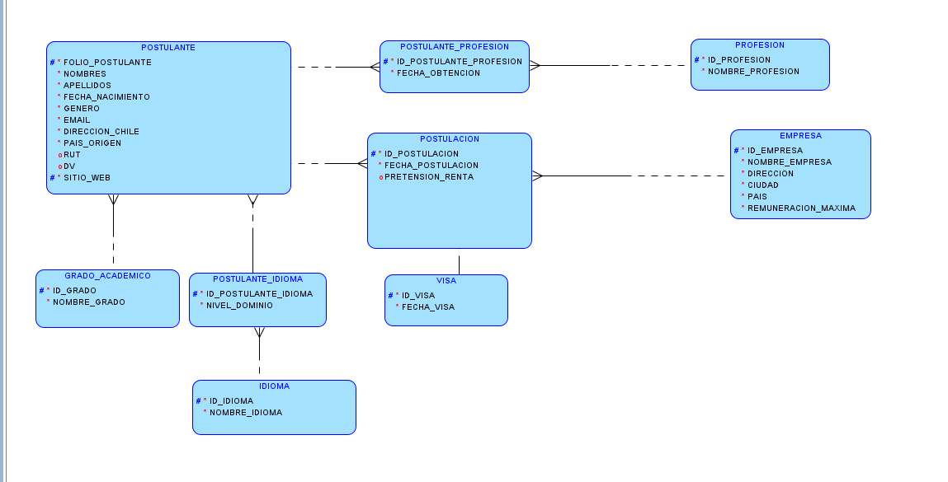
- Modelo Entidad-Relación (MER) – Notación Barker

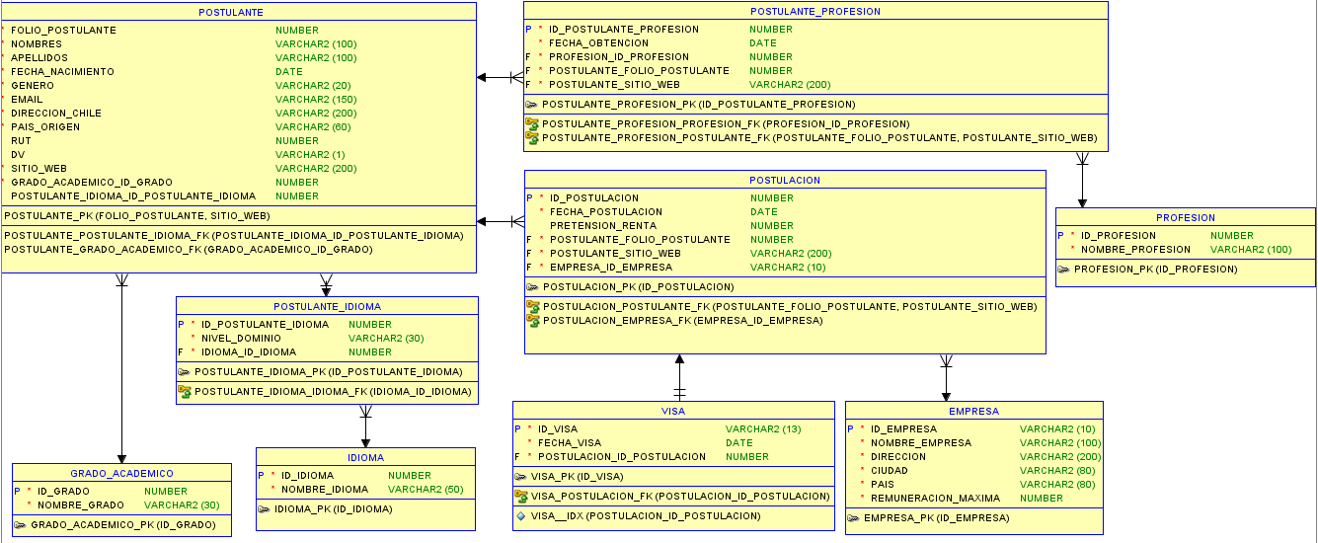
2. Modelo relacional – Ingeniería de la Información / tipos de datos

